2021 жылдың 3-ші наурызында Л.Н. Гумилев атындағы Еуразия ұлттық университеті «Алаш» мәдениет және рухани даму институты ҚР БжҒМ Ш.Ш.Уәлиханов атындағы Тарих және этнология институты «Алашорда» қоғамдық қоры ұйымдастыруымен Қазақстан Республикасының Президенті Қасым-ЖомартТоқаевтың «Тәуелсіздік бәрінен қымбат» атты мақаласы аясында Ұлт-азаттық Алаш қозғалысының көсемі, Алаш-Орда үкіметінің төрағасы, көрнекті мемлекет және қоғам қайраткері,жан-жақты энциклопедист ғалым Әлихан Нұрмұхамедұлы Бөкейханның туғанына 155 жыл толуына орай «Әлихан Бөкейхан – Қазақ елі мен жерінің тұтастық рәмізі» атты халықаралық онлайн конференция өтті.
Оның жұмысына отандық және шетелдік танымал алаштанушы ғалымдар қатысты.
Халықаралық онлайн конференцияға «Әлихан мектептері» қоғамдастығының озық іс-тәжірибелері ұсынылды.

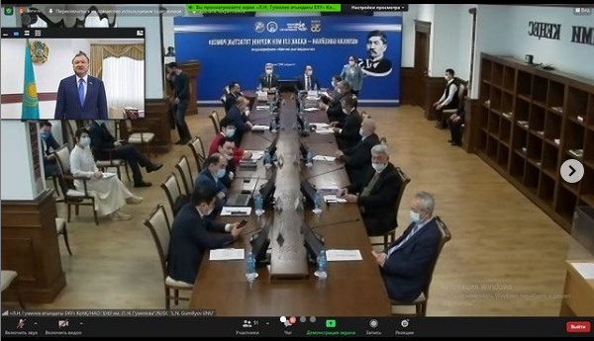
«Независимость - самое дорогое»
3 марта 2021 г. Евразийский национальный университет имени Л.Н. Гумилева Институт культуры и духовного развития «Алаш» организован Общественным фондом «Алашорда» Институт истории и этнологии им. Ш.Ш. Валиханова МОН РК по статье Президента Республики Казахстан Касым- Жомарт Токаев «Независимость - самое дорогое» Международная онлайн-конференция «Алихан Бокейхан - символ целостности казахстанского народа и земли» была проведена по случаю 155-летия со дня рождения лидера, председателя правительства республики. Алаш-Орда, видный государственный и общественный деятель, энциклопедист Алихан Нурмухамедович Бокейхан.
В его работе приняли участие известные отечественные и зарубежные ученые.
Лучшие практики сообщества Алиханских школ были представлены на международной онлайн-конференции.
.

